Открытое внеклассное мероприятие
«21 февраль-Международный день родного языка»
«Он с детства мне знаком»

Разработала
учитель родного языка и литературы ,
Газимагомедова Т.П.
Магомедова Р.Р.

Цель: познакомить ребят с праздником – Международным днем родного языка, со значением родного языка в жизни общества формировать бережное отношение, как к родному, так и другим языкам, гордость за свой родной язык, чувство принадлежности к своим предкам, народу, культуре, воспитывать патриотизм, толерантность, развивать речь детей, память, мышление, ораторское искусство, раскрывать таланты ребят.
Оборудование: мультимедийная презентация
Ход мероприятия:
Ведущий 1 : Международный день родного языка отмечается ежегодно 21 февраля. Он был учрежден в 1999 году решением 30-й сессии Генеральной конференции ЮНЕСКО. Празднуется с 2000 года.
Международный день родного языка, прежде всего, направлен на защиту языков, которые исчезают. И задача эта важная и актуальная, ведь в наши дни каждый месяц в мире исчезает два языка.
День родного языка – праздник, который начали отмечать не так давно. В этот день каждый должен задуматься об отношении к своему родному языку, не засоряем ли мы его не нужными словами, грамотно ли говорим. А ещё в этот день мы должны вспомнить, как много языков есть на земле, и каждый надо ценить. Ведь язык – это культура народа. Знакомство с другими языками помогает понять, как интересен и разнообразен мир.
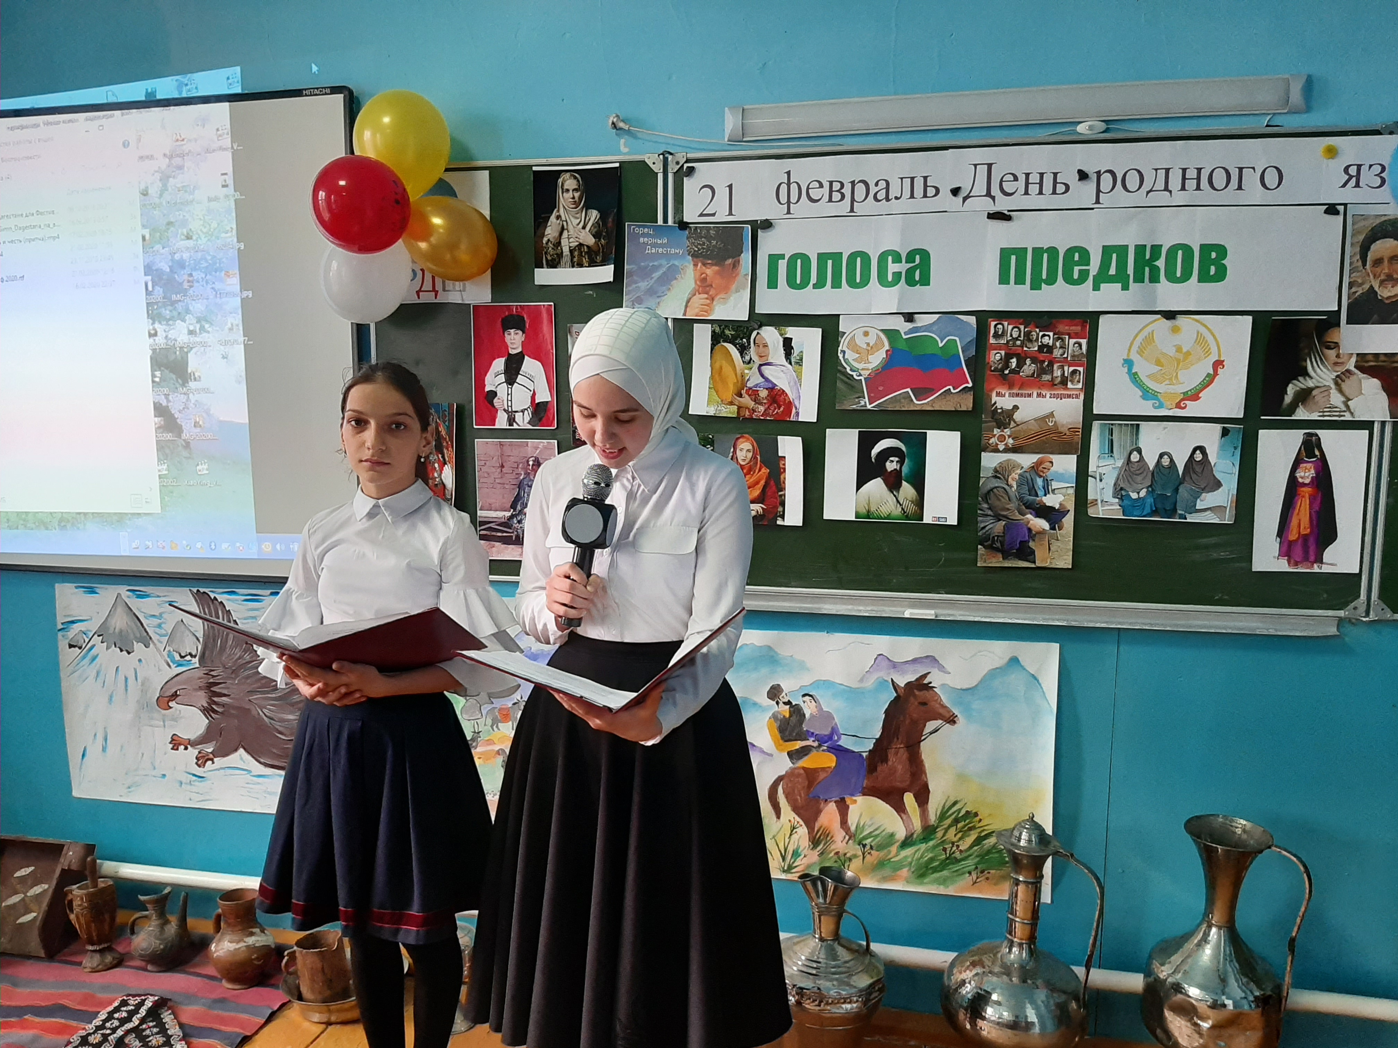
Ведущий 2_Каждый народ - это своя неповторимая культура, история, традиции, образ жизни. И, конечно же, язык. Сберечь его – очень важная задача.
И если завтра мой язык исчезнет,
То я готов ,сегодня умереть.
Так выразил свою любовь к родному языку замечательный аварский поэт Расул Гамзатов. Ведь в языке, как в зеркале, отражается вся жизнь народа.
Для выживания языка необходимо, чтобы на нем говорило, по меньшей мере, 100 000 человек. Во все времена языки зарождались, существовали, затем вымирали, иногда даже не оставив следа. Но никогда ранее, они не исчезали настолько быстро. Объединение «племен» в государство достигалось в ущерб языкам. Для единства страны было необходимо заставить людей говорить на одном языке.
С возникновением новых технологий национальным меньшинствам стало еще труднее добиться признания своих языков. Ведь язык, не представленный в Интернете для современного мира «не существует». Итак, 81% страниц в Интернете на английском. Далее с большим отставанием следуют немецкий и японский языки, каждый по 2 %, затем французский, испанский и скандинавские языки, каждый по 1 %. Все остальные языки, вместе взятые, едва ли представляют 8 % веб-страниц.
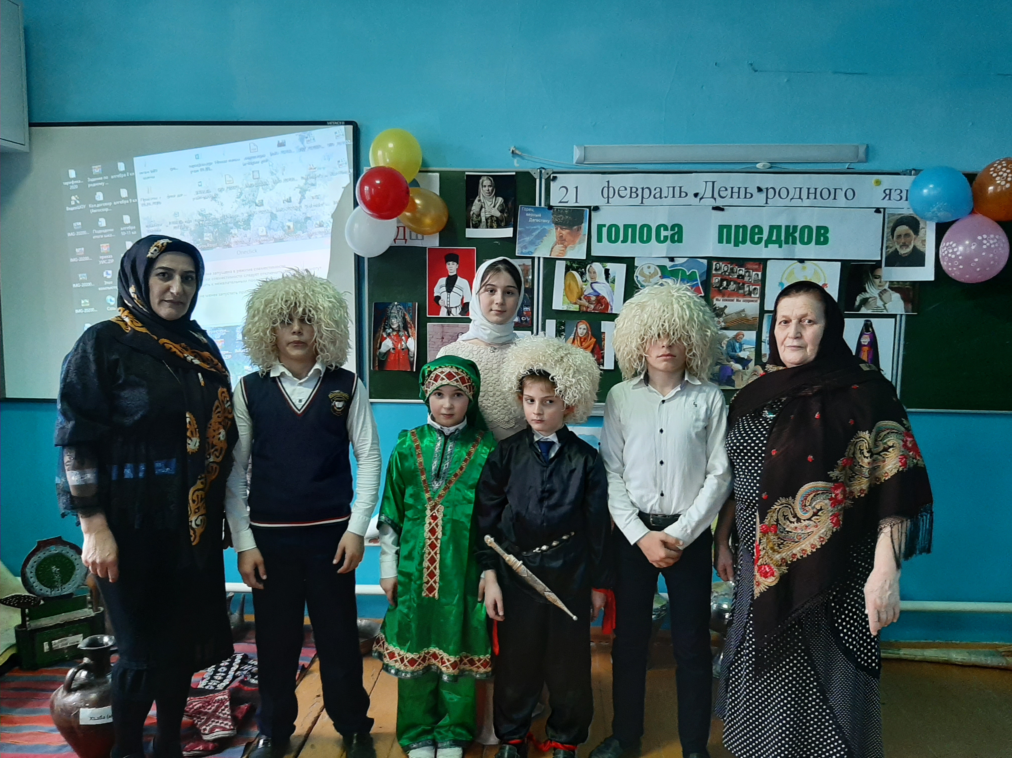

Ведущий1: Каждый язык самобытен. Он имеет собственные выражения, которые отражают менталитет и обычаи народа. Подобно нашему имени мы обретаем родной язык от нашей матери в детстве. Он формирует наше сознание, пропитывает заложенной в нем культурой.
Язык существует на планете столько, сколько живут люди. История не знает ни одного человеческого коллектива, который бы не пользовался языком. И это понятно, человек существует в обществе. Он постоянно связан с другими людьми. И общаются люди при помощи языка - передают свои мысли, желания, чувства.
С самого раннего детства и до глубокой старости вся жизнь человека связана с языком. Ребенок ещё не научился говорить, а его чистый слух уже ловит ласковое журчание бабушкиных сказок, материнской колыбельной песенки.
Но ведь сказки , прибаутки, песни- это тоже язык.
Родной язык!
Он с детства мне знаком,
На нем впервые я сказала «мама»,
На нем клялась я в верности упрямой,
И каждый вздох понятен мне на нем.
Родной язык!
Он дорог мне, он мой.
На нем ветра в предгорьях наших свищут,
На нем впервые довелось услышать
Мне лепет птиц зеленою весной.

Ведущий 2:Каждый язык-это целый мир. Язык-это живая душа народа, его радость, боль, память, сокровище. Нет такого языка, который бы не заслуживал уважения.

ВЫСТУПЛЕНИЕ ДЕТЕЙ – СТИХИ НА РОДНОМ ЯЗЫКЕ.
/Ученики рассказывают стихи о языке на русском родном ,даргинском и аварском языках.

Но как родной люблю язык я русский:
Он нужен мне, как небо, каждый миг.
На нем живые трепетные чувства открылись мне,
И мир открылся в них.
Текут две речки в сердце, не мелея,
Становятся единою рекой.
Забыв родной язык, я онемею.
Утратив русский – стану я глухой.
Любой язык по-своему велик,
Бесценное наследство вековое.
Так берегите свой родной язык,
Как самое на свете дорогое.
Ведущий 1. Помните, что родной язык впитал вековой опыт народа. Тысячи лет он создавался многими поколениями наших предков, и каждое слово в нем – словно крупица чистого золота!
Любите и берегите свой родной язык, говорите правильно и красиво, не засоряйте речь грубыми и бессмысленными словами.
Вот и подошёл к концу наш праздник, посвящённый Международному дню родного языка. Люби и храни свой родной язык! В нём наше прошлое, настоящее и будущее.

.

